C7 D7 Db7 G7
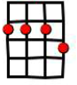
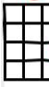
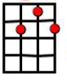
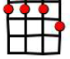
Oh ! les filles
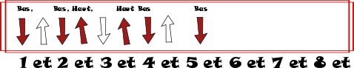
Au Bonheur des dames 1974
120 bpm -
Intro: C7 C7 G7 G7 C7 C7 D7 Db7 D7 Db7 D7 X2
strum couplets: B.BH.H B. B.
NC G7 NC G7
Je suis sorti avec Hélène …..Dans un café, on s'est assis
NC C7 NC G7
Quand je lui ai dit que je l'aime …..Elle m'a dit qu'elle m'aimait aussi
NC D7 NC G7
Le lendemain, j'lui téléphone …..Elle me dit que tout est fini
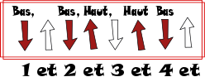

Refrain : strum B. BH .H B. B. BH
NC C7 G7
Oh ! Les filles, oh ! Les filles …..Elles me rendent marteau
C7 D7 Db7 D7 Db7 D7 ( B. B. B. B.B. )
Oh ! Les filles, oh ! Les filles …..Moi, je les aime trop

NC G7 NC G7
Je suis sorti avec Monique …..Au cinéma, on est allés
NC C7 NC G7
Et au moment le plus tragique …..Elle m'a prié de l'embrasser

NC D7 NC G7
Et comme je suis un gars pratique …..Je ne me suis pas fait prier

Refrain -----
Instrumental : C7 C7 G7 G7 C7 C7 G7 G7 D7 C7 G7 G7
C7 C7 G7 G7 C7 C7 D7 …. Db7 D7 Db7 D7

NC G7
Je suis sorti avec Marcel (Il est sorti avec Marcel) (x3)
NC G7
Dans l'métro, on s'est rencontrés
NC C7 NC G7
Il habite tout près de Sarcelles ….. Alors, je l'ai raccompagné
NC D7 NC G7
Arrivé devant son H.L.M. ….. Il me dit`:"J'aim'pas les pédés"

Refrain -----

NC G7 NC G7
Je suis sorti avec Karine ….. Car elle ne m'a rien demandé
NC C7 NC G7
Elle est si douce; elle est si fine ….. Puis j'aim'ses beaux yeux étonnés
NC D7 NC G7
J'aimerai toute ma vie, Karine ….. Et rien n'pourra m'en empêcher
NC C7 G7
Final : Ah ! Cette fille, Ah ! Cette fille ….. Elle m'a rendu marteau
C7 D7 Db7 D7 Db7 D7
Ah ! Cette fille, Ah ! Cette fille ….. Moi, je l'aime trop (Ad libitum)
_V2_

